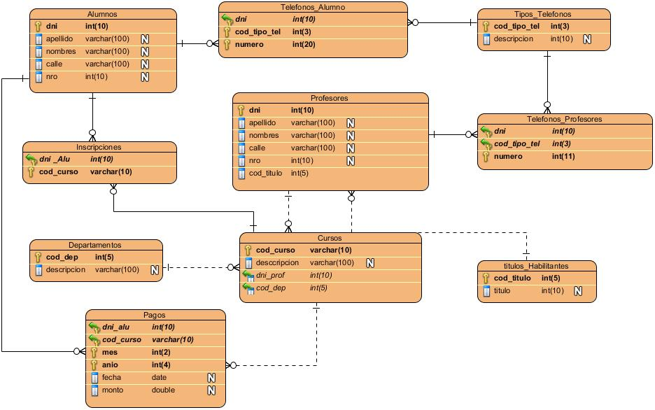

* Crear una base de datos llamada ‘prueba_tecnica’ e importar el script que se encuentra en la misma carpeta de esta consigna.

1. (Obligatorio) Escribir la consulta que permita obtener la lista de alumnos y sus cursos.
2. (Extra) Escribir la consulta que permita obtener la lista de alumnos que no han pagado la cuota del mes 6 del año 2023 del curso Desarrollo Back End.